Sprachaufenthalte – Sprachen lernen
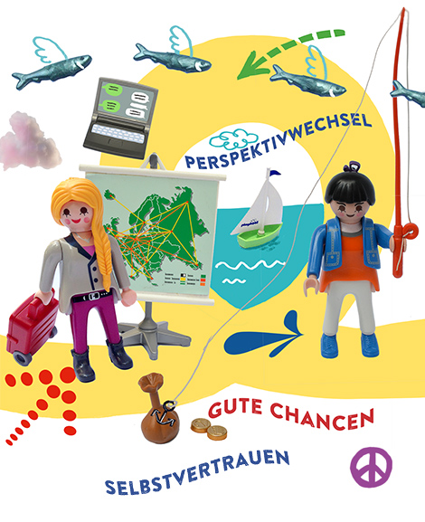
Ein wenig Grammatik ! Setze ins Passiv !

“Man findet viele neue Freunde.”
Viele neue Freunde werden gefunden.

“Man wird uns besser bezahlen.”
Wir werden besser bezahlt werden.

“Man lernt viel mehr als eine Sprache !”
Viel mehr als eine Sprache wird gelernt.
Es wird viel mehr…… gelernt.

“Im Sprachaufenthalt bricht man seine Sprachblockade.”
Im Sprachaufenthalt wird unsere Sprachblockade gebrochen.
“Man gewinnt an Selbstsicherheit.”
Es wird an Selbstsicherheit gewonnen.
“Man erweitert im Sprachaufenthalt seinen Horizont.”
Unser Horizont wird im Sprachaufenthalt erweitert.
“Im Sprachaufenthalt lernst du das englische «th» oder das spanische «ñ» perfekt aussprechen.”
Im Sprachaufenthalt wird das englische «th» oder das spanische «ñ» perfekt aussprechen.” gelernt.

“Man erhöht die Chancen auf dem Arbeitsmarkt.”
Die Chancen auf dem Arbeitsmarkt werden erhöht.

Ein wenig Lektüre !

Ein Aufenthalt im Ausland braucht auch ein bisschen Mut: Mut auf neue Menschen zu zugehen, sich in eine andere Welt hinein zu bewegen und den Mut auch mal alleine zu sein. Den Mut dafür aufzubringen lohnt sich aber definitiv! Denn so wirst du selbständiger und wächst über dich hinaus. Du lernst aus deinen gemachten Erfahrungen und kannst diese auch später zu Hause gebrauchen.

